Министерство науки и высшего образования Российской Федерации

**Федеральное государственное бюджетное образовательное учреждение высшего образования**

«Владимирский государственный университет

имени Александра Григорьевича и Николая Григорьевича Столетовых»

**(ВлГУ)**

Колледж инновационных технологий и предпринимательства

Практическая работа № 1

по дисциплине «Тестирование ИС»

Тема: «Правила работы с инструментами для управления проектами небольших групп.»

Выполнил:

Ст. гр. ИРсп-121

Орлова С. В.

Сорокина Е. М.

Приняла:

Хлызова В. Г.

ч

Владимир 2023 г.

**Цель работы**

Познакомиться с инструментом для управления проектами небольших групп - Yougile.

**Практическая часть**

Описание проекта.

Проект "Зоомагазин" представляет собой веб- приложение, где пользователи могут приобрести товары и услуги для своих домашних животных.

Приложение поможет пользователям просмотреть различные категории товаров, такие как корма, игрушки, аксессуары для животных. Каждый товар имеет подробное описание, фотографии и цену. В приложении есть возможность заказать товары онлайн. Для этого необходимо добавить их в корзину и оформить заказ. Также можно выбрать удобный способ доставки и оплаты. В веб-приложении представлен номер телефона, с помощью которого пользователи могут узнать рекомендации по уходу за домашними питомцами и выбрать наиболее лучшие для себя товары.

Проект будет разрабатываться с использованием современных технологий веб-разработки и баз данных. Он будет предоставлять удобный и надежный способ приобретения товаров и услуг для домашних животных, упрощая жизнь владельцев и обеспечивая заботу о животных.

Таким образом проект "Зоомагазин" представляет собой удобную и надежную онлайн-платформу, которая облегчит процесс покупки товаров и услуг для домашних животных. Он предоставит пользователям широкий выбор товаров, подробную информацию о каждом из них и удобные способы заказа и оплаты. Кроме того, проект также предлагает услуги, что позволит владельцам получить всю необходимую помощь и заботу на одной платформе.

1. Регистрация в Yougile.

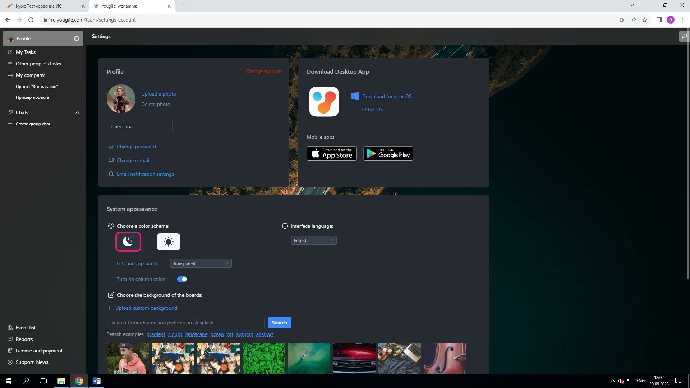

Рисунок 1 - Профиль

1. Создана канбан доска.

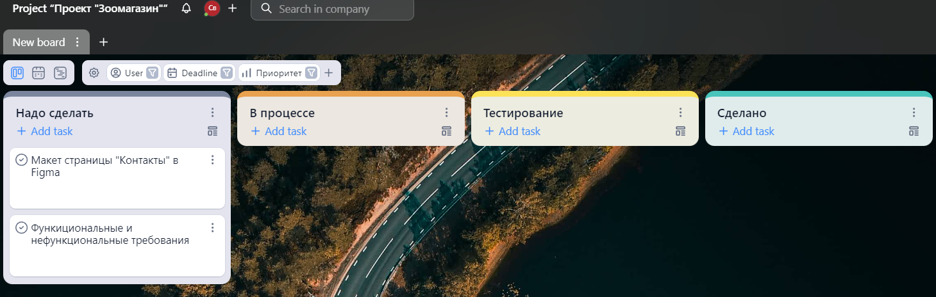

Рисунок 2 - Канбан доска

Ссылка на Yougile: <https://ru.yougile.com/board/3gl3d4v1m40d>

**Вывод**

В ходе данной практической работы прошло знакомство с инструментом для управления проектами небольших групп - Yougile.